Уважаемые родители (законные представители)!

Одинцовский территориальный отдел Управления Федеральной службы по надзору в сфере защиты прав потребителей и благополучия человека по Московской области сообщает, что в рамках реализации просветительского проекта «Санпросвет» ФБУЗ ФЦГиЭ Роспотребнадзора записал детские аудиосказки.

Эти аудиоматериалы были созданы в игровой и доступной форме с целью рассказать детям о важности соблюдения правил гигиены, здорового образа жизни и профилактики заболеваний. Аудиоматериал будет выходить в течение года.

Приглашаем к прослушиванию вместе с детьми.

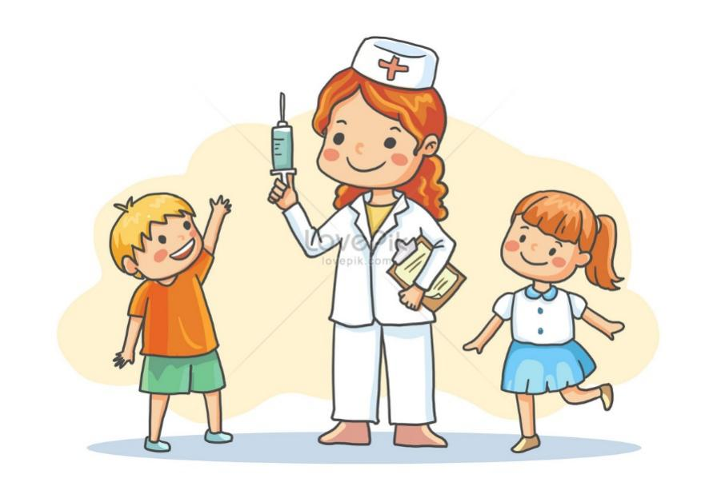

**Сказка о Добрых Прививках**

Сказка о Добрых Прививках. Скорее включайте и слушайте вместе с детьми.

Аудиопроизведение принадлежит ФБУЗ ФЦГиЭ Роспотребнадзора. Читает Альбина Ремнева. <https://disk.yandex.com.am/d/ltxleqyl629QLQ> <https://disk.yandex.com.am/d/D8ZMxGJeNLmqGg> <https://disk.yandex.com.am/i/bNum-6rXzKejwA>

**Карантин:**

Взрослый человек прекрасно понимает значение слова «карантин». А как обстоят дела с этим у детей? Обычно они объясняют этот термин как законную возможность не ходить в школу или детский сад. На самом деле за словом «карантин» скрывается более глубокий смысл.

В новом ролике-рассказе объяснили все-все-все про карантин. Скорее включайте его детям!

Аудиопроизведение принадлежит ФБУЗ ФЦГиЭ Роспотребнадзора. Читает Альбина Ремнева. <https://disk.yandex.com.am/i/k41qHC19Lw6pdg> <https://disk.yandex.com.am/d/FzVu3Ho-3gOp2A> <https://disk.yandex.com.am/d/iIdgufTatIXHWA>

**Почему прививки так важны:**

Знаете ли вы, для чего мы делаем прививки? А ваши дети? Слушайте новый рассказ сотрудников Роспотребнадзора «Почему прививки так важны» вместе с малышами.

Аудиопроизведение принадлежит ФБУЗ ФЦГиЭ Роспотребнадзора. Читает Альбина Ремнева. <https://disk.yandex.com.am/d/Z5yHycOOS894sg> <https://disk.yandex.com.am/d/AmelLy-KM7Lv5w> <https://disk.yandex.com.am/i/12RsVKUUru8cPA>

**О зубной пасте и щетке**

Чистить зубы – одно из самых нелюбимых занятий у многих детей. Если ваше чадо относится к их числу, обязательно послушайте новую сказку «О зубной пасте и щетке».

Аудиопроизведение принадлежит ФБУЗ ФЦГиЭ Роспотребнадзора. Читает Альбина Ремнева. <https://disk.yandex.com.am/d/dCEcJKEZaMS48g> <https://disk.yandex.com.am/d/dCEcJKEZaMS48g> <https://disk.yandex.com.am/d/10UAXMeWMzqGRw>

**О Злой Простуде и Смелом Малыше**

Проект «Санпросвет» рад презентовать вам новую сказку «О Злой Простуде и Смелом Малыше». Скорее включайте ее своим детям и получайте несколько минут свободного времени.

Аудиопроизведение принадлежит ФБУЗ ФЦГиЭ Роспотребнадзора. Читает Альбина Ремнева. <https://disk.yandex.com.am/d/G4YNxt08ATBbOg> <https://disk.yandex.com.am/d/R5CTkOqQaVu45g> <https://disk.yandex.com.am/i/UwAH6F9MoIEh3w>

**Если друг заболел**

Если друг заболел. Послушайте рассказ вместе с детьми

Аудиопроизведение принадлежит ФБУЗ ФЦГиЭ Роспотребнадзора. Читает Альбина Ремнева <https://disk.yandex.com.am/d/02a-u8AyUr8GCg> <https://disk.yandex.com.am/d/NJ4catt71chF_A>